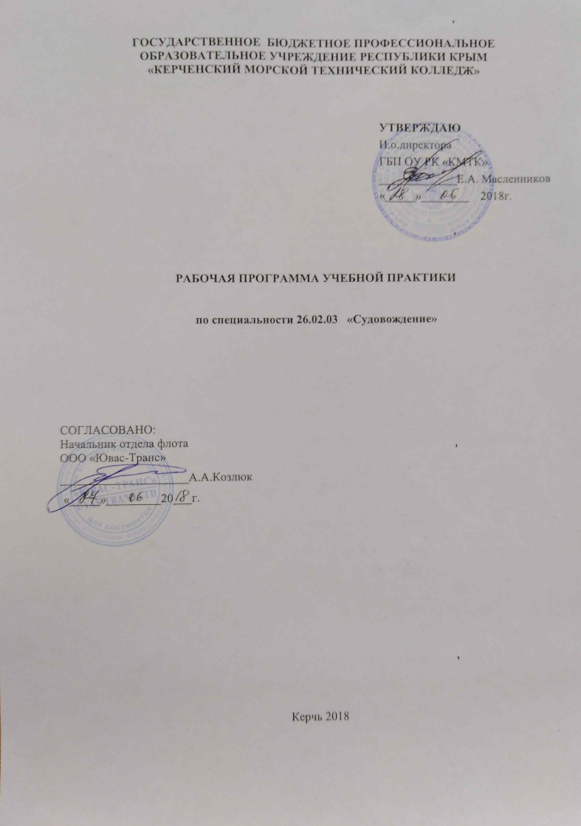
ГОСУДАРСТВЕННОЕ БЮДЖЕТНОЕ ПРОФЕССИОНАЛЬНОЕ
ОБРАЗОВАТЕЛЬНОЕ УЧРЕЖДЕНИЕ рЕСПУБЛИКИ кРЫМ
«КЕРЧЕНСКИЙ МОРСКОЙ ТЕХНИЧЕСКИЙ КОЛЛЕДЖ»

УТВЕРЖДАЮ
И.о.директора
ГБП ОУ РК «КМТК»
_____________Е.А. Масленников
«_____»________ 2018г.

рабочая ПРОГРАММа учебной практики

по специальности 26.02.03 «Судовождение»

СОГЛАСОВАНО:

Начальник отдела флота

ООО «Ювас-Транс»

_____________________А.А.Козлюк
«_____»_________20___г.

Керчь 2018

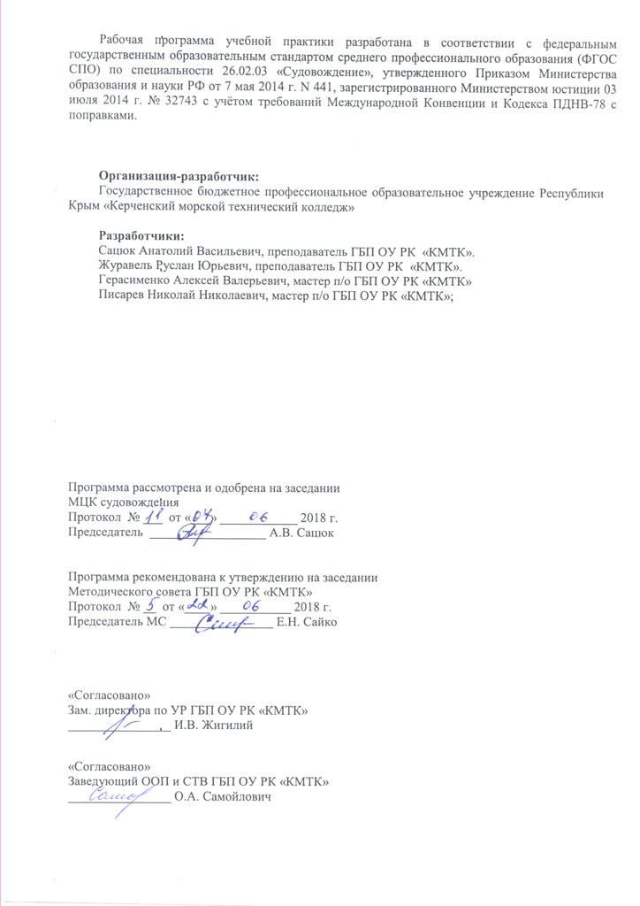
Рабочая программа учебной практики разработана в соответствии с федеральным государственным образовательным стандартом среднего профессионального образования (ФГОС СПО) по специальности 26.02.03 «Судовождение», утвержденного Приказом Министерства образования и науки РФ от 7 мая 2014 г. N 441, зарегистрированного Министерством юстиции 03 июля 2014 г. № 32743 с учётом требований Международной Конвенции и Кодекса ПДНВ-78 с поправками.

Организация-разработчик:
Государственное бюджетное профессиональное образовательное учреждение Республики Крым «Керченский морской технический колледж»

Разработчики:
Сацюк Анатолий Васильевич, преподаватель ГБП ОУ РК «КМТК».
Журавель Руслан Юрьевич, преподаватель ГБП ОУ РК «КМТК».
Герасименко Алексей Валерьевич, мастер п/о ГБП ОУ РК «КМТК»
Писарев Николай Николаевич, мастер п/о ГБП ОУ РК «КМТК»;

Программа рассмотрена и одобрена на заседании
МЦК судовождения
Протокол № ___ от «___» ____________ 2018 г.

Председатель __________________ А.В. Сацюк

Программа рекомендована к утверждению на заседании
Методического совета ГБП ОУ РК «КМТК»
Протокол № __ от «____» ___________ 2018 г.
Председатель МС ________________ Е.Н. Сайко

«Согласовано»
Зам. директора по УР ГБП ОУ РК «КМТК»
________________ И.В. Жигилий

«Согласовано»
Заведующий ООП и СТВ ГБП ОУ РК «КМТК»
________________ О.А. Самойлович

СОДЕРЖАНИЕ
Стр.

- ПАСПОРТ РАБОЧЕЙ ПРОГРАММЫ УЧЕБНОЙ ПРАКТИКИ 4

- РЕЗУЛЬТАТЫ ОСВОЕНИЯ УЧЕБНОЙ ПРАКТИКИ 7

- ТЕМАТИЧЕСКИЙ ПЛАН И СОДЕРЖАНИЕ УЧЕБНОЙ ПРАКТИКИ 8

- УСЛОВИЯ РЕАЛИЗАЦИИ УЧЕБНОЙ ПРАКТИКИ 10

- КОНТРОЛЬ И ОЦЕНКА РЕЗУЛЬТАТОВ ОСВОЕНИЯ ПРОГРАММЫ 12

- ЛИСТ ИЗМЕНЕНИЙ, ДОПОЛНЕНИЙ................................................................14

1. ПАСПОРТ РАБОЧЕЙ ПРОГРАММЫ УЧЕБНОЙ ПРАКТИКИ

1.1 Область применения программы:
Программа учебной практики является частью программы подготовки специалистов среднего звена (ППССЗ) в соответствии с ФГОС по специальности СПО 26.02.03 «Судовождение» в части освоения основных видов профессиональной деятельности (ВПД): ВПД 4. Выполнение работ по одной или нескольким профессиям рабочих, должностям служащих. Выполнение работ по рабочей профессии: “Матрос” предусматривает освоение профессиональных компетенций (ПК) и общих компетенций (ОК).
Программа практики соответствует минимальным требованиям для дипломирования вахтенного матроса (Able Seafarer Deck), раздел Л-11/4 Кодекса ПДНВ с Манильскими поправками 2010 и приказа Министерства транспорта РФ от 17 июля 2014 г. № 188 “Об утверждении типовых основных программ профессионального обучения в области подготовки членов экипажей судов в соответствии с международными требованиями”.

  - Цели и задачи учебной практики:
Основными целям учебной практики являются:
-Формирование у обучающихся профессиональных навыков и умений, приобретение первоначального практического опыта для последующего освоения ими общих и профессиональных компетенций по избранной специальности;
-Выполнение обучающимися установленного стажа работы на судне в составе палубной команды с обязательным привлечением их к несению вахты на ходовом мостике под руководством квалифицированного лица командного состава судна.
-Закрепление теоретических и практических знаний, полученных обучающимися при изучении дисциплин специальности, приобретение знаний, умений и навыков в соответствии с требованиями к компетентности матросов второго класса согласно Международной конвенции о подготовке и дипломировании моряков и несении вахты (таблица А-II/4 Кодекса ПДНВ-78 с манильскими поправками 2010).
-Прохождение начальной практической подготовки;
-Ознакомление обучающихся с судном, организацией работы и службы на морских судах;
-Выработка у обучающихся производственных навыков, необходимых для получения квалификации «Вахтенный матрос»;
-Практическая подготовка по квалификации вахтенного помощника на уровне ознакомления.
Задачами учебной практики являются:
-Изучение устройства судна, терминов и определений, употребляемых на судне;
-Ознакомление с приемами эксплуатации судовых устройств;
-Изучение процедуры вахтенной службы на ходу и на стоянке судна у причала и а якоре;
-Приобретение навыков управления рулем и выполнение команд, подаваемых на руль, на русском и английском языках;
-Изучение и применение на практике различных способов несения вахты;
-Ознакомление обучающихся с особенностями выбранной профессии;
-Приобретение первичных профессиональных умений и навыков в выполнении обязанностей рядового состава палубной команды:
-Освоение особенностей работы экипажа;
-Привитие навыков работы в трудовом коллективе;
-Подготовка обучающихся к осознанному изучению общепрофессиональных и специальных дисциплин;
-Приобретение практических профессиональных умений и навыков по избранной специальности, необходимых для получения соответствующих документов в объеме выполнения требований конвенции ПДМНВ 1978 года с манильскими поправками 2010 г.
С целью овладения указанными видами профессиональной деятельности и соответствующими профессиональными компетенциями на начальном уровне обучающийся в ходе прохождения учебной плавательной практики должен:
Приобрести первичные навыки:
-Действий по тревогам;
-Борьбы за живучесть судна;
-Использование спасательных средств и средств индивидуальной защиты;
-Выполнение судовых работ;
-Спуска спасательных шлюпок, спасательных плотов;
-Применение правил несения ходовой и стояночной вахты;
-Выполнение погрузочно-разгрузочных работ;
-Обеспечение безопасности плавания.
Уметь:
-Организовывать свое рабочее место;
-Выполнять плотницкие работы;
-Выполнять столярные работы;
-Выполнять малярные работы;
-Выполнять такелажные работы;
-Соблюдать правила несения судовой вахты;
-Обеспечение удержание судна на заданном курсе, следить за работой курсоуказателей и рулевого устройства;
-Осуществлять техническую эксплуатацию рулевого, грузового, швартового и буксирного устройств;
-Выполнять швартовые операции согласно судовому расписанию в рамках компетенций вахтенного матроса;
-Применение контрольно – измерительных приборов и инструментов;
-Подготавливать помещения, грузовые трюмы и палубы к размещению пассажиров и груза;
-Принимать и сдавать грузы;
-Размещать и крепить грузы;
-Руководить береговыми матросами и рабочими при осуществлении грузовых работ;
-Зачищать трюмы и убирать палубу после выгрузки;
-Обеспечивать должный уровень транспортной безопасности;
-Применять средства по борьбе за живучесть судна;
-Соблюдать правила противопожарной безопасности и электробезопасности;
-Оказывать доврачебную помощь при поражении электрическим током
-Действовать по судовому расписанию тревог;
-Подавать сигнал общесудовой тревоги;
-Заделывать различными способами пробоины, трещины и другие места водотечности в корпусе судна, системах трубопроводов, на водонепроницаемых переборках, выполнять подкрепление водонепроницаемых переборок;
-Пользоваться судовыми индивидуальными и коллективными средствами защиты и спасения людей, проводить работу по спасению людей на воде;
-Обнаруживать и локализовать очаги возгорания, тушить пожар различными средствами пожаротушения;
-Использовать противопожарное оборудование, средства и инвентарь на судне;
-Пользоваться шлюпочным устройством, грусти и управлять шлюпкой;
-Принимать и сдавать судовую вахту;
-Соблюдать экологическую безопасность.
Знать:
-Устройство рангоута, такелажа;
-Назначение, устройство, порядок использование, техническое обслуживание рулевого, грузового, якорного, швартового и буксирных устройств; периодичность проверки и порядок замены индивидуальных спасательных средств, швартовых концов, стропов, блоков;
-Требования Международной конвенции ПДМНВ-78/95 с Манильскими поправками 2010 г. к членам палубных команд;
-Правила подготовки корпусной масти перед выходом в рейс, объем и перечень выполняемых мероприятий;
-Основные виды красок, грунтовок, лаков;
-Пеньковые, стальные и синтетические тросы, их сравнительные характеристики;
-Приемка, хранение и уход за тросами;
-Устройство, правила эксплуатации и ремонта палубных технических средств;
-Содержание и порядок разработки плана работ по корпусной части судна;
-Порядок составления ремонтных ведомостей;
-Классификацию и свойства основных видов грузов, перевозимых н судах;
-Правила техники безопасности при проведении грузовых операций;
-Правила техники безопасности при эксплуатации грузоподъёмного оборудования;
-Грузовые устройства судна: классификацию, назначение, характеристику, устройство, размещение на судне, принцип действия и техническую эксплуатацию, захватные приспособления для грузов, оборудование грузовых люков, грузовые устройства танкеров, грузовые стрелы, лебедки, приспособления: назначение, устройство и правила технической эксплуатации, безопасность труда при технической эксплуатации грузовых устройств;
-приспособления для грузов, оборудование грузовых люков, грузовые устройства танкеров, грузовые стрелы, лебедки, приспособления: назначение, устройство и правила технической эксплуатации, безопасность труда при технической эксплуатации грузовых устройств;
-виды тары и упаковки;
-виды маркировки грузов;
-правила размещения, сепарирования и крепления;
-расписание по тревогам, виды и сигналы тревог;
-порядок действий при проведении тревог;
-мероприятия по обеспечению противопожарной безопасности;
-различные виды маркировки, используемые на судне;
-виды и химическую природу пожара;
-средства и системы пожаротушения на судне;
-аварийное и противопожарное снабжение судна;
-виды средств индивидуальной защиты;
-комплекс мер по предотвращению загрязнения окружающей среды;
-действия при оказании первой медицинской помощи;
-виды и способы подачи сигналов бедствия;
-способы выживания на воде;
-основы теории и устройства судна;
-основы организации труда на судах;
-организацию вахтенной службы на судне;
-правила ведения судовой документации;
-устройство судна.
Согласно ПДНВ-78 с поправками (Таблица A-II/4) обучающийся в ходе освоения учебной практики должен иметь профессиональные навыки:
- Использования гиро- и магнитных компасов.
- Переход с автоматического управления рулем на ручное и наоборот.
- Пользования соответствующими системами внутрисудовой связи и аварийной сигнализации.
- Умение понимать команды и общаться с лицом командного состава, несущим вахту, по вопросам, связанным с выполнением обязанностей по несению вахты.
- Основные действия, связанные с защитой окружающей среды.
- Избежание подачи ложных сигналов бедствия и действия, которые должны предприниматься при случайной подаче сигнала бедствия.

1.3 Общий объем времени, предусмотренный на освоение программы учебной практики:
всего УП.01 - 72 часа.

2. РЕЗУЛЬТАТЫ ОСВОЕНИЯ ПРОГРАММЫ УЧЕБНОЙ ПРАКТИКИ

Результатами освоения учебной практики является приобретение обучающимися профессиональных навыков и умений, первоначального практического опыта для последующего освоения ими общих и профессиональных компетенций по основным видам профессиональной деятельности:
«Выполнение работ по профессии «Матрос»:

Код | Наименование результата обучения
ОК 1 | Понимать сущность и социальную значимость своей будущей профессии, проявлять к ней устойчивый интерес
ОК 2 | Организовывать собственную деятельность исходя из цели и способов ее достижения, определенных руководителем
ОК 3 | Анализировать рабочую ситуацию, осуществлять текущий и итоговый контроль, оценку и коррекцию собственной деятельности, нести ответственность за результаты своей работы
ОК 4 | Осуществлять поиск информации, необходимой для эффективного выполнения профессиональных задач
ОК 5 | Использовать информационно-коммуникационные технологии в профессиональной деятельности
ОК 6 | Работать в команде, эффективно общаться с коллегами, руководством, клиентами
ОК 7 | Исполнять воинскую обязанность, в том числе с применением полученных профессиональных знаний (для юношей)
ПК 1.1 | Выполнять плотницкие работы
ПК 1.2 | Выполнять столярные работы
ПК 1.3 | Выполнять малярные работы
ПК 1.4 | Выполнять такелажные работы
ПК 1.5 | Выполнять работы по зачистке корпуса и металлических изделий
ПК 1.6 | Применять технические средства и инструменты
ПК 2.1 | Соблюдать правила несения судовой вахты
ПК 2.2 | Обеспечивать удержание судна на заданном курсе, следить за работой курсоуказателей и рулевого устройства
ПК 2.3 | Осуществлять швартовные операции согласно судовому расписанию
ПК 2.4 | Осуществлять техническую эксплуатацию рулевого, грузового, швартовного и буксирного устройств
ПК 2.5 | Применять контрольно-измерительные приборы и инструменты
ПК 3.1 | Подготавливать помещения, грузовые трюмы и палубы к размещению пассажиров и груза
ПК 3.2 | Принимать и сдавать грузы
ПК 3.3 | Размещать и крепить грузы
ПК 3.4 | Руководить береговыми матросами и рабочими при осуществлении грузовых работ
ПК 3.5 | Зачищать трюмы и убирать палубы после выгрузки
ПК 4.1 | Обеспечивать должный уровень транспортной безопасности
ПК 4.2 | Применять средства по борьбе за живучесть судна
ПК 4.3 | Действовать по тревогам
ПК 4.4 | Оказывать первую медицинскую помощь
ПК 4.5 | Использовать коллективные и индивидуальные спасательные средства
Согласно ПДНВ-78 с поправками (Таблица A-II/4)
Функция: Судовождение на вспомогательном уровне
К-1(м) | Управление рулем и выполнение команд, подаваемых на руль, включая команды, подаваемые на английском языке
К-2(м) | Ведение надлежащего визуального и слухового наблюдения
К-3(м) | Содействие наблюдению и управлению безопасной вахтой
К-4(м) | Использование аварийного оборудования и действия в аварийной ситуации

3. ТЕМАТИЧЕСКИЙ ПЛАН И СОДЕРЖАНИЕ УЧЕБНОЙ ПРАКТИКИ
3.1. Количество часов на освоение рабочей программы учебной практики

Коды  профессиональных компетенций | Разделы практики | Количество часов
ПК 1.1-4.5  К-1(м) – К-4(м) | Организация службы на морских судах и судах внутреннего водного транспорта | 30
 | Выполнение судовых операций при несение ходовых и стояночных вахт | 6
 | Выполнение упражнений при организации борьбы за живучесть судна. | 36
 | ИТОГО: | 72 часа

3.2. Содержание учебной практики

Наименование разделов профессиональных модулей (ПМ), междисциплинарных курсов (МДК) и тем | Содержание производственной практики | Объем  часов
Раздел 1. Организация судовых работ на морских судах и судах внутреннего водного транспорта | Содержание: | 30
 | Охрана труда при выполнении судовых работ. Такелажные работы. Изготовление морских узлов. | 6
 | Такелажные работы. Работа с растительными и синтетическими, стальными тросами. | 6
 | Изготовление и ремонт сетей, погрузочных сеток, страховочных сетей под трап и за бортом | 6
 | Проведение слесарных работ | 6
 | Проведение малярных, плотницких и столярных работ. | 6
Раздел 2. Выполнение судовых операций при несение ходовых и стояночных вахт | Содержание: | 6
 | Инструктаж по охране труда. Подача, выборка, крепление и отдача швартовых тросов подача, выборка с выброской, способы крепление и отдача швартовых. Проведение грузовых работ. | 6
Раздел 3. Выполнение упражнений при организации борьбы за живучесть судна. | Содержание: | 36
 | Инструктаж по охране труда. Обслуживание аварийного дизель-генератора и пожарной системы. | 6
 | Шлюпочная практика.  - Инструктаж по охране труда по управлению (хождению) шлюпки в море. Назначение, устройство шлюпок. Снабжение, вооружение и спасательные средства.  - Управление шлюпкой на веслах.  - Управление шлюпкой на веслах.  - Управление шлюпкой под парусом и с двигателем.  - Правила ухода, содержания и ремонта шлюпок. | 6  6  6  6  6
Промежуточная аттестация в форме дифференцированного зачета
ВСЕГО: |  | 72

4. УСЛОВИЯ РЕАЛИЗАЦИИ РАБОЧЕЙ ПРОГРАММЫ УЧЕБНОЙ ПРАКТИКИ

4.1. Требования к минимальному материально-техническому обеспечению
Для выполнения программы учебной практики используется судовое оборудование, технические средства судовождения, электрооборудование и автоматика, устройства, палубные механизмы и системы, судовая документация и другое. Учебная практика проводится в мастерских колледжа (слесарно-механическая, такелажная, столярная).

4.2. Информационное обеспечение практики.
Перечень рекомендуемых учебных изданий, интернет-ресурсов, дополнительной литературы.
- Международная конвенция по охране человеческой жизни на море (СОЛАС).
- Международная конвенция по предотвращению загрязнения моря с судов (МАРПОЛ).
- Международная конвенция о грузовой марке.
- Конвенция о Международных правилах предупреждения столкновении судов в море (МППСС).
- Международная конвенция о подготовке и дипломировании моряков и несении вахты 1978/95.(ПДНВ- 78/95) с Манильскими поправками.
- Конвенция о минимальных стандартах на морских судах.
- Международный кодекс по управлению безопасной эксплуатацией судов и предотвращению загрязнения.
- Наставление по борьбе зa живучесть морских судов (НБЖС).
- Кодекс торгового мореплавания Российской Федерации.
- Устав службы на морских судах, плавающих под Государственным флагом Российской Федерации (с момента его принятия).
- Устав о дисциплине работников морского транспорта.
- Правила технической эксплуатации судовых технических средств.
- Правила техники безопасности на судах морского флота. РД 31.10-9.1.М..В/0 «Мортехинформреклама», 1992
- Система ограждения МАМС.
- Санитарные правила для морских судов.
- Андреенков В.Г., Самохвалов А.В. Теория и устройство судна: Учебное пособие для вузов водного транспорта,- 2-е издание - Новороссийск: НГМД, 2001.
- Учебник. - Л.: Судостроение, 1991.
- Глотов Ю.Г. Безопасность жизнедеятельности человека на морских путях: Учебное пособие.-М.: Транспорт, 1995..
- Жуков Р.И. и др. Под общ. Ред. Щетининой Л.И. Управление судном и его техническая эксплуатация. - М.: Транспорт, 1983.
- Замоткин А.П. Морская практика для матроса,- М.: транспорт, 1993
- Козлов А.И. Боцман морского флота. Учебное пособие - М.: Мортехинформреклама, 1994.
- Учебное пособие для подготовки по специальности "Матрос'ЧЗахаров
- А.В., Захарьян Р.Г, Кургузов С.С. и др. - СПб.: ГМА им. адм. СО. Макарова. 2000.

4.3. Организация образовательного процесса
Сроки проведения учебной практики определяются в соответствии с графиком учебного процесса. Учебная практика проводится педагогическими кадрами в соответствии с рабочей программой учебной практики, в учебно-производственных мастерских. Формой контроля знаний и умений обучающихся при проведении учебной практики является текущий контроль и промежуточная аттестация в форме дифференцированного зачета.
Обучающиеся в период прохождения учебной практики обязаны: полностью выполнять задачи, предусмотренные программами учебной практики и индивидуальные задания; соблюдать действующие правила внутреннего распорядка; строго соблюдать требования охраны труда и пожарной безопасности; подготовиться к дифференцированному зачету по учебной практике, экзамену по профессиональному модулю; собрать материалы для выпускной квалификационной работы.

4.4. Кадровое обеспечение учебной практики
Реализация учебной практики по ПМ.04 «Выполнение работ по одной или нескольким профессиям рабочих, должностям служащих» (матрос) в рамках освоения ППССЗ 26.02.03 «Судовождение» должна обеспечиваться педагогическими кадрами, имеющими высшее образование, соответствующее профилю преподаваемой дисциплины (модуля) и которые должны проходить стажировку в профильных организациях не реже одного раза в 3 года.
Педагогические кадры должны иметь (квалификацию) по профессии рабочего на 1 - 2 разряда выше, чем предусмотрено ФГОС СПО для выпускников. Опыт деятельности в организациях соответствующей профессиональной сферы является обязательным для преподавателей, отвечающих за освоение обучающимся профессионального учебного цикла, эти преподаватели и мастера производственного обучения получают дополнительное профессиональное образование по программам повышения квалификации, в том числе в форме стажировки в профильных организациях не реже 1 раза в 3 года.

5.КОНТРОЛЬ И ОЦЕНКА РЕЗУЛЬТАТОВ ОСВОЕНИЯ ПРОГРАММЫ УЧЕБНОЙ ПРАКТИКИ

Результаты  (освоенные профессиональные и общие компетенции) | Основные показатели оценки результата
ПК 1.1. Выполнять плотницкие работы. | Знать и уметь пользоваться ручным плотницким инструментом.
ПК 1.2. Выполнять столярные работы. | Уметь пользоваться столярным инструментом.
ПК 1.3. Выполнять малярные работы. | Знать и уметь пользоваться малярным инструментом.
ПК. 1.4. Выполнять такелажные работы. | Выполнение работ по изготовлению огонов, вязанию узлов.
ПК 1.5. Выполнять работы по зачистке корпуса и металлических изделий. | Подбор необходимого инструмента и способы зачистки металлических поверхностей.
ПК 1.6. Применять технические средства и инструменты. | Правильность подбора и использования технических средств и инструмента.
ПК 2.1. Соблюдать правила несения судовой вахты. | Прием, несение, сдача ходовой вахты и вахты у трапа.
ПК 2.2. Обеспечивать удерживание судна на заданном курсе, следить за работой курсоуказателей и рулевого устройства. | Выполнять команды «на руль» и их использование.
ПК 2.3. Осуществлять швартовные операции согласно судовому расписанию. | Знание и умение подачи швартовных концов.
ПК 2.4. Осуществлять техническую эксплуатацию рулевого, грузового, швартовного и буксирного устройств. | Уметь управлять и работать с рулевым, грузовым, швартовным и буксирным устройствами.
ПК 2.5. Применять контрольно-измерительные приборы и инструменты. | Уметь пользоваться анимометром, секундомером и штурманским инструментом.
ПК 3.1. Подготавливать помещения, грузовые трюмы и палубы к размещению пассажиров и груза. | Проводить зачистку помещений трюмов для груза и пассажиров.
ПК 3.2. Принимать и сдавать грузы. | Вести учет принятого и сданного груза.
ПК 3.3. Размещать и крепить грузы. | Правильно размещать и крепить грузы.
ПК 3.4. Руководить береговыми матросами и рабочими при осуществлении грузовых работ. | Уметь и знать команды при грузовых операциях.
ПК 3.5. Зачищать трюмы и убирать палубы после выгрузки. | Правильная зачистка и уборка трюмов и палубы.
ПК 4.1. Обеспечивать должный уровень транспортной безопасности. | Постоянно следить за состоянием груза.
ПК 4.2. Применять средства по борьбе за живучесть судна. | Выполнять обязанности согласно «судовых расписаний».
ПК 4.3. Действовать по тревогам. | Согласно судовых расписаний.
ПК 4.4. Оказывать первую медицинскую помощь. | Знать и уметь оказывать первую медицинскую помощь.
ПК 4.5. Использовать коллективные и индивидуальные спасательные средства. | Правильно пользоваться коллективными и индивидуальными спасательными средствами.
OK 1. Понимать сущность и социальную значимость будущей профессии, проявлять к ней устойчивый интерес. | - демонстрация интереса к будущей профессии.
ОК 2. Организовывать собственную деятельность, исходя из цели и способов ее достижения, определенных руководителем. | - обоснование выбора и применения методов и способов решения профессиональных задач в области разработки технологических процессов;  - демонстрация эффективности и качества выполнения профессиональных задач.
ОК 3. Анализировать рабочую ситуацию, осуществлять текущий и итоговый контроль, оценку и коррекцию собственной деятельности, нести ответственность за результаты своей работы. | - демонстрация способности принимать решения в стандартных и нестандартных ситуациях и нести за них ответственность.
ОК 4. Осуществлять поиск информации, необходимой для эффективного выполнения профессиональных задач. | - нахождение и использование информации для эффективного выполнения профессиональных задач, профессионального и личностного развития.
ОК 5. Использовать информационно-коммуникационные технологии в профессиональной деятельности. | - демонстрация навыков использования информационно-коммуникационные технологии в профессиональной деятельности.
ОК 6. Работать в команде, эффективно общаться с коллегами, руководством, клиентами. | - взаимодействие с обучающимися, преподавателями и мастерами в ходе обучения.  - проявление ответственности за работу подчиненных.
ОК 7. Исполнять воинскую обязанность, в том числе с применением полученных профессиональных знаний (для юношей). | - демонстрация готовности к исполнению воинской обязанности.
Согласно ПДНВ-78 с поправками (Таблица A-II/4):
Функция: Судовождение на вспомогательном уровне
К-1(м) | Управление рулем и выполнение команд, подаваемых на руль, включая команды, подаваемые на английском языке | Заданный курс поддерживается в допустимых пределах, принимая во внимание район плавания и преобладающее состояние моря. Изменение курса производится плавно и под контролем.  Связь постоянно четкая и точная, а команды подтверждаются согласно хорошей морской практике.
К-2(м) | Ведение надлежащего визуального и слухового наблюдения | Звуковые сигналы, огни и другие объекты быстро обнаруживаются и соответствующее направление на них в градусах или четвертях сообщается лицу командного состава, несущему вахту.
К-3(м) | Содействие наблюдению и управлению безопасной вахтой | Связь четкая и точная, и в случае, если информация или инструкции по несению вахты не поняты четко, у лица командного состава, несущего вахту, запрашивается совет или разъяснение.  Несение, передача и уход с вахты соответствуют принятым практике или процедурам
К-4(м) | Использование аварийного оборудования и действия в аварийной ситуации | Первоначальные действия в аварийной или ненормальной ситуации соответствуют установленным практике и процедурам.  Связь постоянно четкая и точная, а команды подтверждаются согласно хорошей морской практике.  Готовность к действиям в аварийной ситуации поддерживается постоянно.

6.ЛИСТ ИЗМЕНЕНИЙ, ДОПОЛНЕНИЙ

Дата внесения изменении, дополнений | Номер листа/раздела рабочей программы | Краткое содержание изменения | Основания для внесения изменений | Подпись лица, которое вносит изменения

